创远仪器2020年前三季度净利约3033万，同比增长42.89%
来源： 上证报中国证券网
精选层公司创远仪器10月23日披露了业绩报告。前三季度，公司实现营业收入1.87亿元，净利润3033.03万元，同比分别增长14.96%和42.89%。
创远仪器第三季度业绩表现相对逊色。具体为营业收入 5852.52万元，净利润463万元，同比下降4.12%和44.82%。
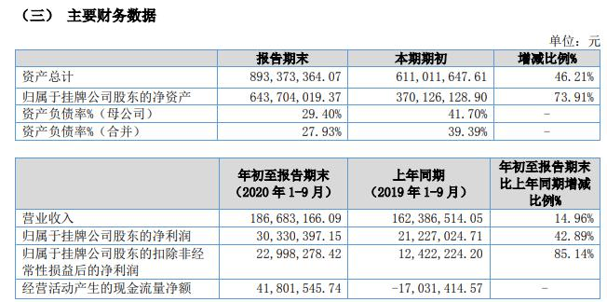
公司称，前三季度，公司营业收入与净利润相比上年同期均有所增长，主要是由于5G通讯产业快速发展，公司自主研发的产品收入金额及占公司收入比例增长，自研产品的毛利率较高，使得公司营业收入及净利润均有所增长。而第三季度净利润同比下降，主要是公司第三季度搬迁至新的办公场地，装修摊销金额增加以及公司精选层挂牌所发生的相关路演费用增长所致。
资料显示，创远仪器专注于无线通信、射频微波、无线电监测、北斗导航及智能制造测试领域，拥有自主品牌和一系列测试仪器核心专利技术，集研发、生产和销售为一体，并是具有自主知识产权的高新技术企业。

